 | 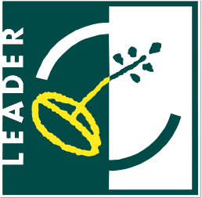 | 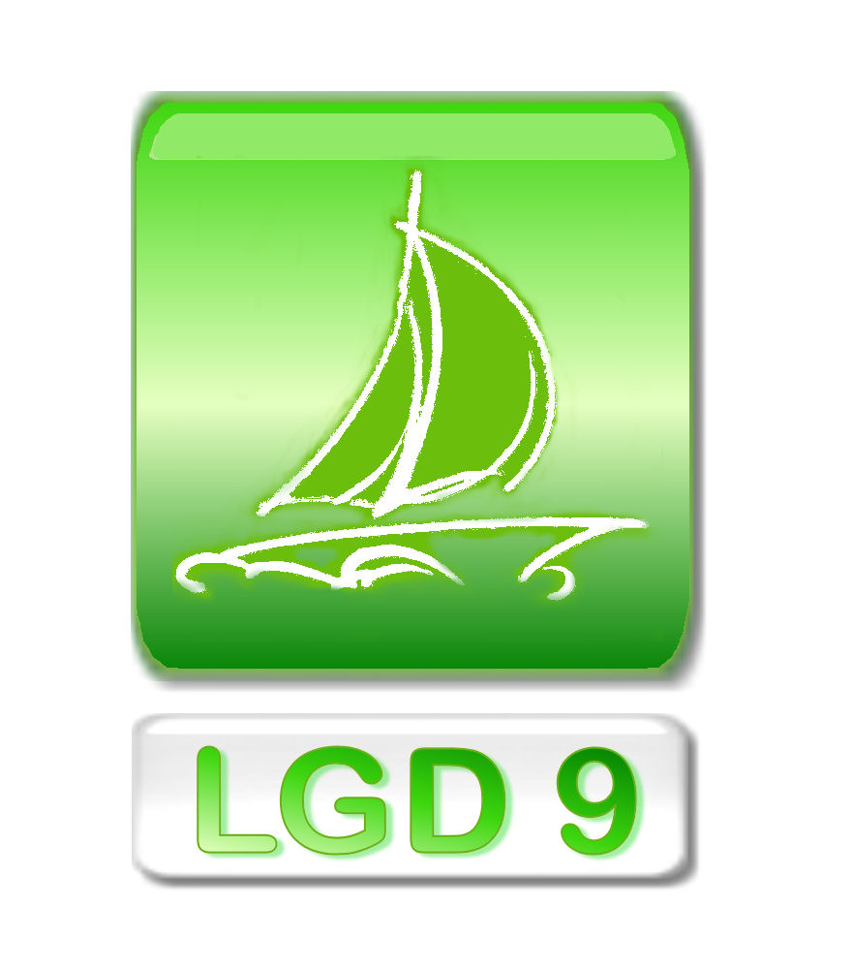 | 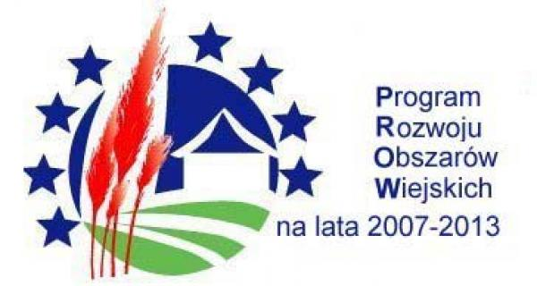

Związek Stowarzyszeń Na Rzecz Rozwoju Gmin
Północnego Obszaru Wielkich Jezior Mazurskich (LGD9)
ul. 3 Maja 15D; 11-600 Węgorzewo

O przyznanie pomocy w ramach działania
„Odnowa i rozwój wsi”,
objęty Programem Rozwoju Obszarów Wiejskich na lata 2007 – 2013.

KRYTERIA WYBORU OPERACJI

Kryteria | Waga | Maksymalny wynik
I. Oddziaływanie projektu na poziom i jakość życia mieszkańców  1. Czy projekt dotyczy lub ma bezpośredni wpływ na poziom i jakość życia mieszkańców obszaru LGD9?  0 pkt. – wnioskodawca nie przedstawił mierzalnych  rezultatów realizacji projektu mających wpływ  na jakość i poziom życia mieszkańców,  1 pkt. – wnioskodawca przedstawił mierzalne rezultaty  projektu, które przyczynią się do poprawy  warunków i poziomu życia 50 % ludności  obszaru objętego projektem,  2 pkt. – wnioskodawca przedstawił mierzalne rezultaty  projektu, które, przyczynią się do poprawy  warunków i poziomu życia od 50 % do 80%  ludności obszaru objętego projektem,  3 pkt. - wnioskodawca przedstawił mierzalne rezultaty  projektu, które, przyczynią się do poprawy  warunków i poziomu życia ponad 80% ludności  obszaru objętego projektem | 10 | Preferowane będą operacje, które przyczynią się do poprawy poziomu  i jakości życia ponad 80% mieszkańców obszaru objętego projektem (konieczne jest przedstawienie mierzalnych rezultatów)  30

Kryteria | Waga | Maksymalny wynik
II. Wpływ na potencjał turystyczny  1. Czy realizacja projektu wpłynie na wzmocnienie potencjału turystycznego obszaru LGD?  0 pkt. – realizacja projektu nie wpłynie na wzmocnienie  potencjału turystycznego obszaru LGD9  1 pkt. – projekt wpłynie na rozwój oferty atrakcji turystycznych w sposób znikomy,  2 pkt. – projekt przyczynia się do poprawy infrastruktury i zróżnicowania usług turystycznych części obszaru LGD9,  3.pkt. - projekt dotyczy budowy infrastruktury turystycznej i zagospodarowania Mazurskich Szlaków Turystycznych (rowerowych, kajakowych, konnych, pieszych i kolejowych).  2. Czy projekt przyczyni się do wykreowania produktu turystycznego obszaru LGD9?  0 pkt. – realizacja projektu nie przyczyni się do wykreowania żadnego produktu obszaru LGD9,  1 pkt – realizacja projektu przyczyni się do wykreowania i wypromowania jednego produktu turystycznego  2 pkt - realizacja projektu wykreuje markowy produkt Wielkich Jezior Mazurskich  3 pkt - realizacja projektu wykreuje i wypromuje więcej niż jeden markowy produkt Wielkich Jezior Mazurskich  3. Czy realizacja projektu wpłynie na wzrost zatrudnienia?  0 pkt. – realizacja projektu nie przyczyni się do wzrostu  zatrudnienia w branży turystycznej,  1 pkt. – realizacja projektu zapewni utworzenie od 1 do mniej niż 2 miejsc pracy,  2 pkt. – realizacja projektu zapewni utworzenie od 2 do mniej niż 5 miejsc pracy,  3 pkt. – realizacja projektu zapewni stworzenie 5 i więcej miejsc pracy. | 3 | Preferowane będą operacje, które wzmocnią potencjał turystyczny obszaru LGD9 i dotyczyć będą budowy infrastruktury turystycznej  i zagospodarowania Mazurskich Szlaków Turystycznych  27  Preferowane będą operacje, które wykreują i wypromują więcej niż jeden markowy produkt Wielkich Jezior Mazurskich  Preferowane będą operacje, które przyczynią się do utworzenia ponad  5 miejsc pracy

Kryteria | Waga | Maksymalny wynik
III. Oddziaływanie projektu na środowisko naturalne  1. W jaki sposób realizacja projektu wpłynie na środowisko naturalne i świadomość ekologiczną mieszkańców? Czy projekt będzie realizowany na obszarze cennym przyrodniczo (rezerwat, park krajobrazowy, teren Natura 2000)?  0 pkt. – projekt nie ma widocznego wpływu na środowisko naturalne ani na świadomość ekologiczną mieszkańców i nie będzie realizowany na obszarze cennym przyrodniczo,  1 pkt. – projekt ma pozytywny wpływ na środowisko  naturalne,  2 pkt. - projekt ma pozytywny wpływ na środowisko  naturalne i świadomość ekologiczną  mieszkańców  3 pkt. – projekt ma pozytywny wpływ na środowisko  naturalne i świadomość ekologiczną  mieszkańców oraz jest realizowany na obszarze  cennym przyrodniczo | 5 | Preferowane będą operacje, które mają pozytywny wpływ na środowisko naturalne i świadomość ekologiczną mieszkańców oraz, które będą realizowane na obszarze cennym przyrodniczo  15

Kryteria | Waga | Maksymalny wynik
IV. Wykorzystanie lokalnych zasobów  1. W jakim zakresie realizacja projektu wykorzystuje lokalne zasoby kulturowe, historyczne lub przyrodnicze?  0 pkt. – projekt nie będzie realizowany z wykorzystaniem jakichkolwiek zasobów lokalnych  1.pkt - przy realizacji projektu będą wykorzystane zasoby kulturowe i historyczne w minimalnym stopniu,  2 pkt. - przy realizacji projektu będą wykorzystane zasoby kulturowe, historyczne i przyrodnicze w co najmniej 50% obszaru objętego projektem  3 pkt - przy realizacji projektu będą wykorzystane zasoby kulturowe, historyczne i przyrodnicze obejmujące ponad 50% obszaru objętego projektem,  2. Czy projekt obejmuje obiekty zabytkowe objęte opieką konserwatora zabytków?  0 pkt. - projekt nie obejmuje obiektów zabytkowych  1 pkt - projekt dotyczy obiektu zabytkowego nie objętego opieką konserwatora zabytków,  2 pkt. - projekt obejmuje jeden obiekt zabytkowy objęty opieką konserwatora zabytków,  3 pkt. – projekt obejmuje obiekt zabytkowy objęty opieką konserwatora zabytków i otrzymał dofinansowanie z Ministerstwa Kultury. | 3 | Preferowane będą operacje, które wykorzystują zasoby kulturowe, historyczne i przyrodnicze obejmujące ponad 50% obszaru objętego projektem  18  Preferowane będą operacje obejmujące obiekt zabytkowy objęty opieką konserwatorską i które otrzymały dofinansowanie  z Ministerstwa Kultury

Kryteria | Waga | Maksymalny wynik
V. Powiązania z dokumentami strategicznymi i planistycznymi  1. Czy obszar, na którym realizowany jest projekt ma opracowany plan zagospodarowania miejscowości lub koncepcję zagospodarowania całej miejscowości bądź jej części?  0 pkt. – obszar na którym realizowany jest projekt nie posiada planu zagospodarowania miejscowości ani żadnej innej koncepcji,  1 pkt - dla obszaru, na którym realizowany jest projekt  opracowano plan zagospodarowania miejscowości,  2 pkt. - realizowany projekt wpisuje się w plan lub  koncepcję zagospodarowania opracowane dla  miejscowości,  3 pkt. - realizowany projekt wpisuje się również w  powiatowe i wojewódzkie plany i strategie  rozwoju  2. Czy na obszarze objętym projektem były realizowane już podobne projekty objęte planem rozwoju miejscowości?  1 pkt. – zrealizowano trzy i więcej podobnych  projektów,  2 pkt. - zrealizowano od 1 do 2 podobnych projektów,  3 pkt. - nie zrealizowano ani jednego podobnego  projektu | 2 | Preferowane będą operacje, które wpisują się w plan lub koncepcję zagospodarowania opracowane dla miejscowości oraz w powiatowe  i wojewódzkie plany i strategie rozwoju  12  Preferowane będą operacje, na obszarze których nie realizowano podobnych projektów objętych planem rozwoju miejscowości

Kryteria | Waga | Maksymalny wynik
VI. Członkowstwo w Związku Stowarzyszeń LGD9 .  1. Czy podmiot realizujący przedsięwzięcie jest członkiem Związku Stowarzyszeń LGD9?  0 pkt. – podmiot realizujący przedsięwzięcie nie jest członkiem Związku Stowarzyszeń LGD9,  10 pkt - podmiot realizujący przedsięwzięcie jest członkiem Związku Stowarzyszeń LGD9. | 1 | 10  Preferowane będą operacje realizowane przez podmioty, które są członkami Związku Stowarzyszeń LGD9

Kryteria | Waga | Maksymalny wynik
VII. Innowacyjność realizowanego przedsięwzięcia.  1. Czy realizowane przedsięwzięcie jest innowacyjne?  0 pkt – realizowane przedsięwzięcie nie jest  innowacyjne,  10 pkt. – realizowane przedsięwzięcie jest  innowacyjne, | 3 | Preferowane będą operacje, które są innowacyjne.  30
Wymagana ilość punktów: 51 | Maksymalny wynik: 142

